Automatische Übersetzung der Online-Patientenbefragung

English Version below

Inhalt
Automatische Übersetzung der Online-Patientenbefragung (Browser) 2
Automatische Übersetzung der Online-Patientenbefragung (Android) 3
Automatische Übersetzung der Online-Patientenbefragung (iOS) 4
Automatic translation of the online patient survey (Browser) 5
Automatic translation of the online patient survey (Android) 6
Automatic translation of the online patient survey (iOS) 7

Automatische Übersetzung der Online-Patientenbefragung (Browser)
- Nachdem Sie die Feedbackfragebogen Seite (https://www.mhh.de/patientenfeedback) in Edge geöffnet haben, wählen Sie eine Klinik
- Machen Sie einen Rechtsklick mitten auf der Seite und wählen Sie „in Englisch übersetzen“ aus
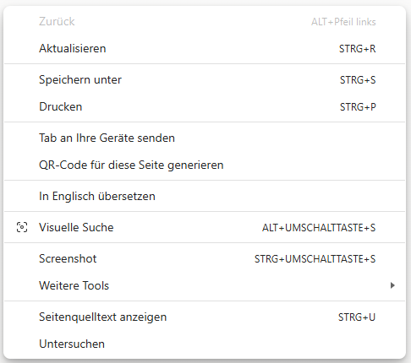
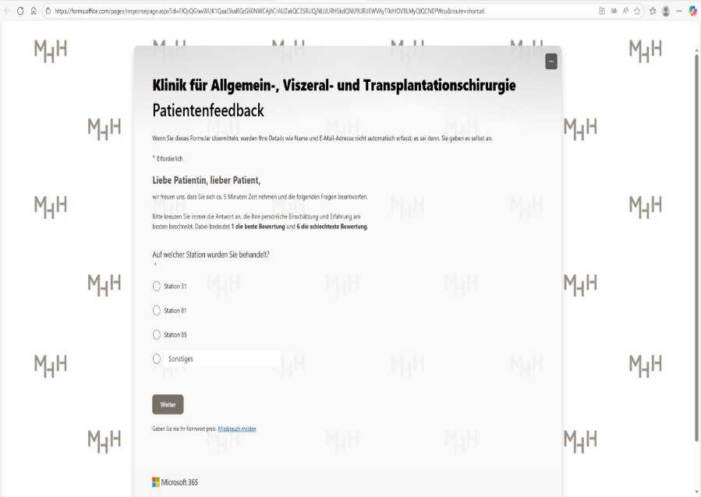

- Wenn Sie die Sprache ändern wollen, wählen Sie neben der URL das Symbol aus

- Wählen Sie die gewünschte Sprache aus und klicken Sie auf „Übersetzen“
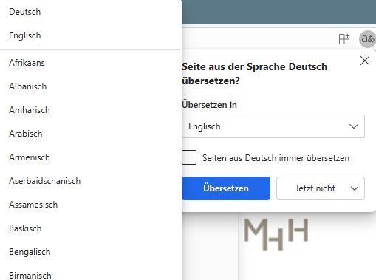

Hinweis: der Fragebogen wird automatisch übersetzt und kann daher Fehler oder inhaltliche Abweichungen enthalten.

Automatische Übersetzung der Online-Patientenbefragung (Android)
- Nachdem Sie die Feedbackfragebogen Seite (https://www.mhh.de/patientenfeedback) mit der App Google Chrome geöffnet haben, wählen Sie eine Klinik

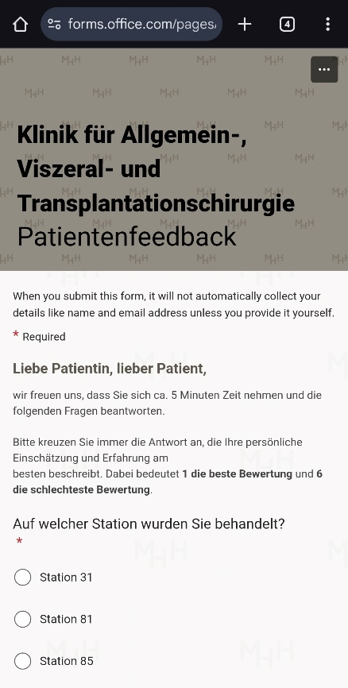
- Gehen Sie auf die drei Punkte
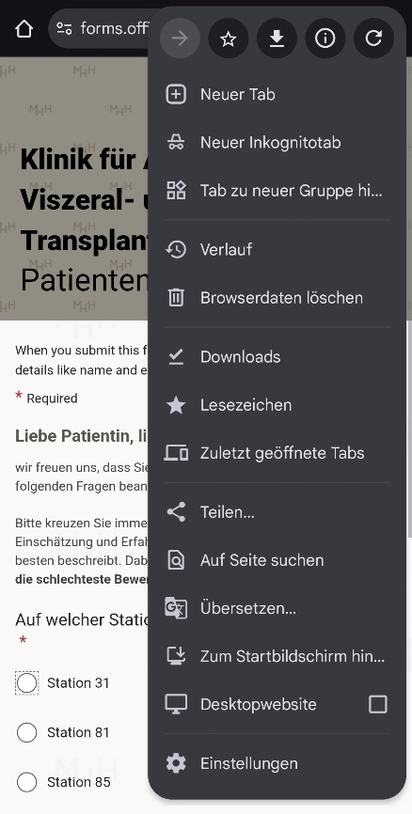
- Tippen Sie auf „Übersetzen“
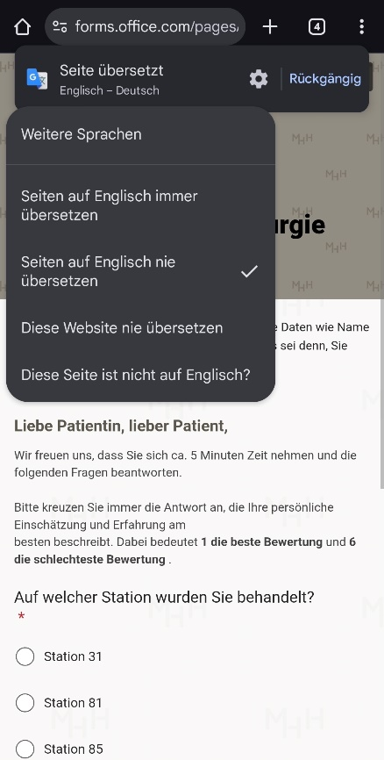
- Gehen Sie auf „Weitere Sprachen“ und wählen Sie Ihre Sprache aus

Hinweis: der Fragebogen wird automatisch übersetzt und kann daher Fehler oder inhaltliche Abweichungen enthalten.



Automatische Übersetzung der Online-Patientenbefragung (iOS)
- Nachdem Sie die Feedbackfragebogen Seite (https://www.mhh.de/patientenfeedback) mit der App Safari geöffnet haben, wählen Sie eine Klinik:

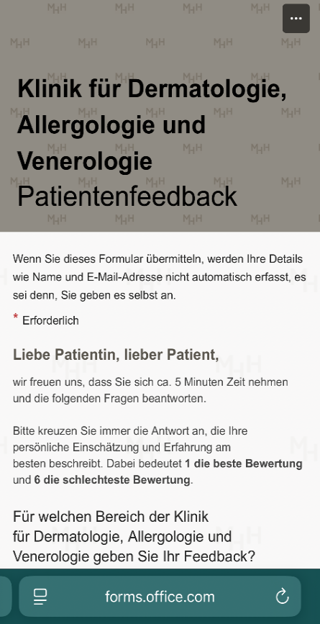
- Wählen Sie neben der URL das Symbol aus
- Wählen Sie „Website übersetzen …“ aus
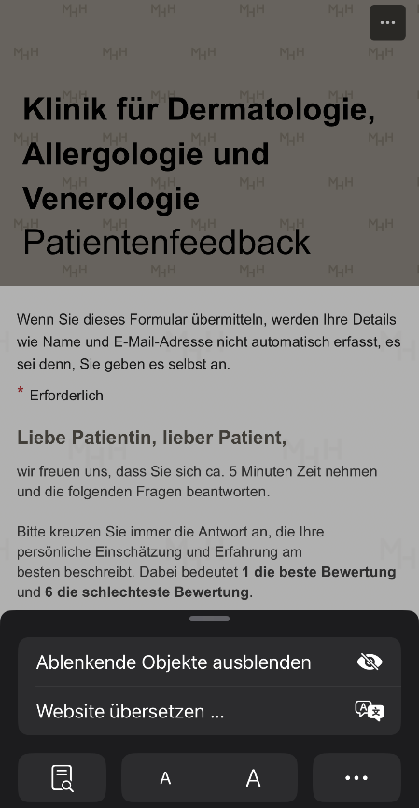
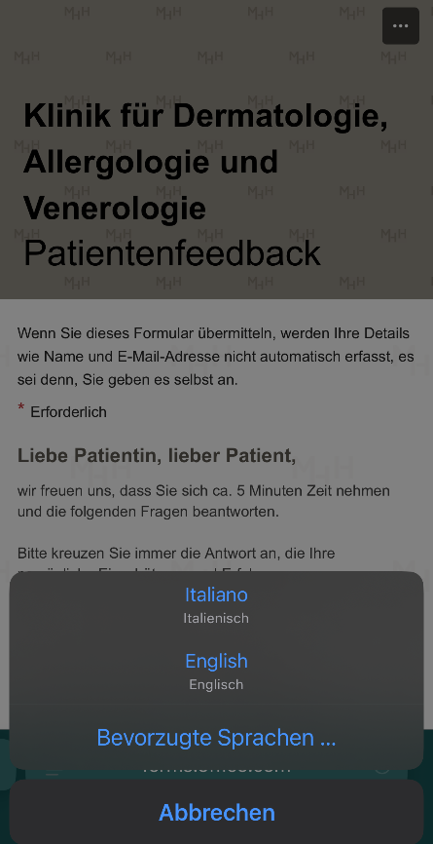
- Wählen Sie Ihre Sprache aus

Hinweis: der Fragebogen wird automatisch übersetzt und kann daher Fehler oder inhaltliche Abweichungen enthalten.

Automatic translation of the online patient survey (Browser)
- After opening the feedback questionnaire site in Edge (https://www.mhh.de/patientenfeedback), choose a clinic
- Make a right-click in the middle of the site and choose “In Englisch übersetzen”
- To change the language, click on the symbol next to the URL

- Choose the language and click on “Übersetzen”

Note: the text will be translated automatically and may therefore contain errors or inaccuracies.

Automatic translation of the online patient survey (Android)
- After opening the feedback questionnaire site (https://www.mhh.de/patientenfeedback) in Google Chrome on your phone, choose a clinic

- Tip on the three dots
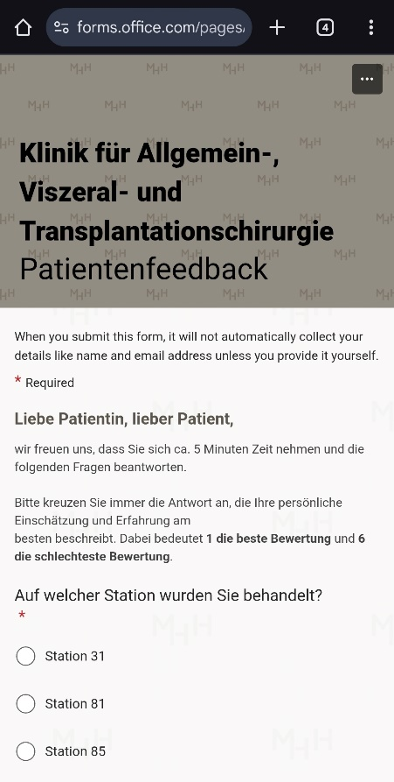
- Tip on “Translate”
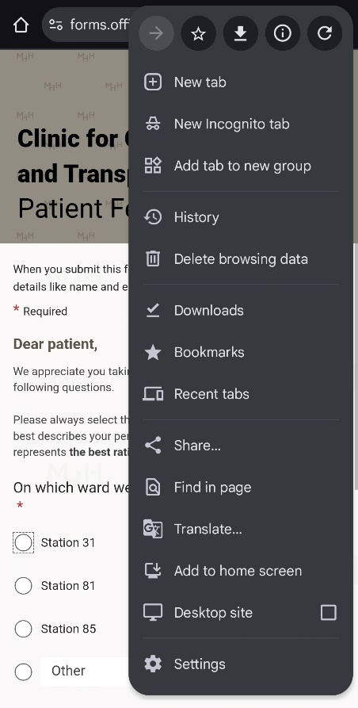
- Tip on “More languages” and choose your language
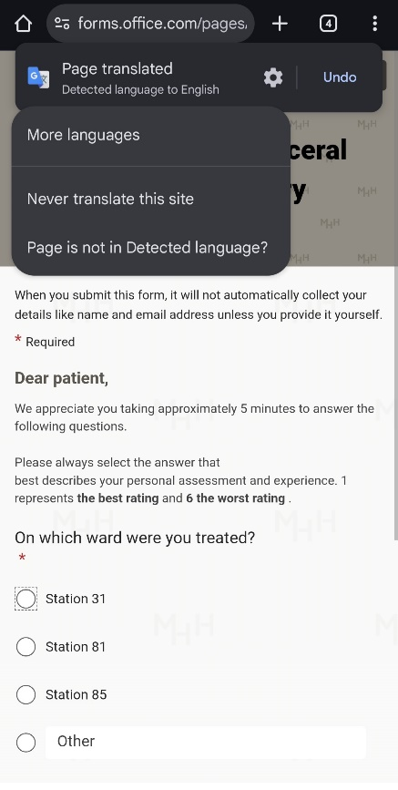

Note: the text will be translated automatically and may therefore contain errors or inaccuracies.

Automatic translation of the online patient survey (iOS)
- After opening the feedback questionnaire site (https://www.mhh.de/patientenfeedback) in Safari on your phone, choose a clinic

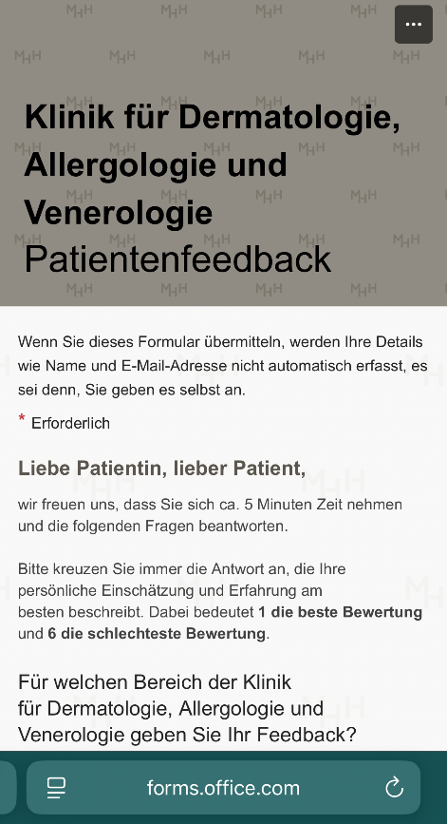
- Choose the symbol next to the URL
- Choose “Translate website”
4. Choose or activate your language

Note: the text will be translated automatically and may therefore contain errors or inaccuracies.
.

